Table of contents

1. Table of contents
1. Table of contents 1
2. Лаб_раб_ARIS_№2_ Гневнов Артем Евгеньевич 1
2.1. Model graphic: 1
2.2. Objects 1
2.2.1. Административно-хозяйственный отдел 1
2.2.2. Васильев А.А. 1
2.2.3. Генеральный директор 1
2.2.4. Главный Офис В г.Москва 1
2.2.5. Главный бухгалтер 1
2.2.6. Главный инженер 1
2.2.7. Еременко К.С. 1
2.2.8. Заводоуправление 1
2.2.9. Заводоуправление 1
2.2.10. Зам. ген. директора по общим вопросам 1
2.2.11. Зам. ген. директора по производству 1
2.2.12. Зам. ген. директора по экономике 1
2.2.13. Зам. по технической подготовки производства 1
2.2.14. Лебедев Е.Н. 1
2.2.15. Леман П.В. 1
2.2.16. Механо-сборочный отдел 1
2.2.17. Отдел главного конструктора 1
2.2.18. Отдел главного механика 1
2.2.19. Отдел главного технолога 1
2.2.20. Отдел главного энергетика 1
2.2.21. Отдел делопроизводства 1
2.2.22. Отдел материально-технического снабжения 1
2.2.23. Отдел обучения и развития персонала 1
2.2.24. Отдел организации труда и заработной платы 1
2.2.25. Отдел подбора персонала 1
2.2.26. Отдел техники безопасноти 1
2.2.27. Отдел учёта персонала 1
2.2.28. Планово-экономический отдел 1
2.2.29. Производственно-сбытовой отдел 1
2.2.30. Производственный офис 1
2.2.31. Рыженко М.С. 1
2.2.32. Цех резино-технических изделий и пластмас 1
2.2.33. Юридический отдел 1

2. Лаб_раб_ARIS_№2_ Гневнов Артем Евгеньевич

Model graphic:

2.1. Model graphic:
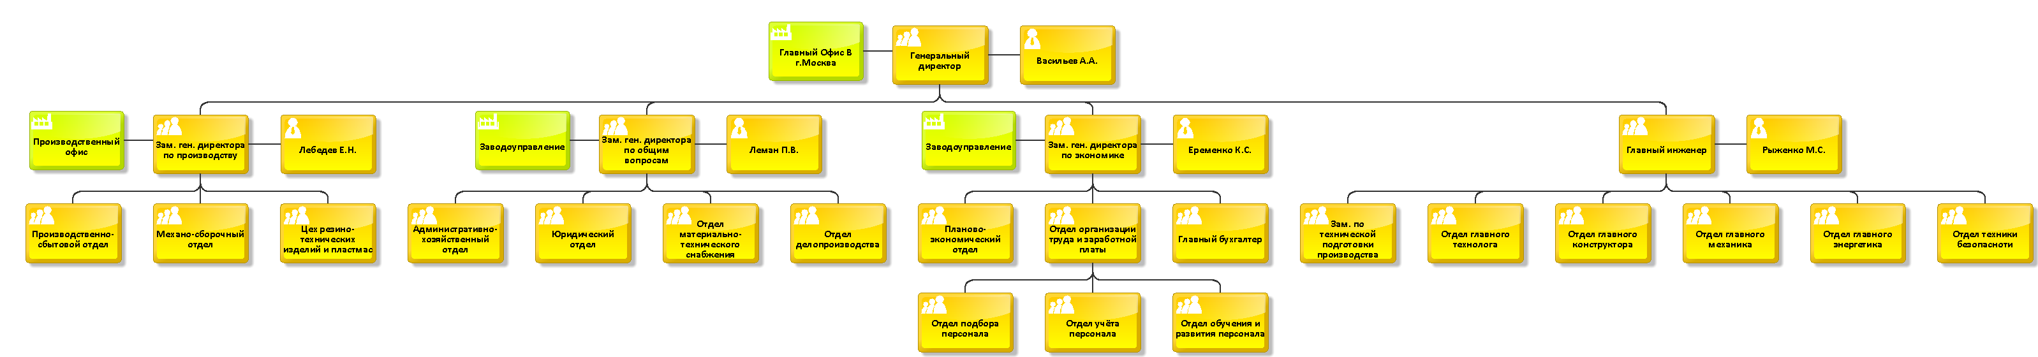

2.2. Objects

Objects

2.2.1. Административно-хозяйственный отдел
 | Административно-хозяйственный отдел

2.2.2. Васильев А.А.
 | Васильев А.А.

2.2.3. Генеральный директор
Генеральный директор

2.2.4. Главный Офис В г.Москва
 | Главный Офис В г.Москва

2.2.5. Главный бухгалтер
Главный бухгалтер

2.2.6. Главный инженер
Главный инженер

2.2.7. Еременко К.С.
Еременко К.С.

2.2.8. Заводоуправление
Заводоуправление

2.2.9. Заводоуправление
Заводоуправление

2.2.10. Зам. ген. директора по общим вопросам
 | Зам. ген. директора по общим вопросам
Description/Definition |  | заместитель директора по общим вопросам обязан:  – организовывать перемещение и инкассацию наличных денеж-  ных средств, обеспечивая безопасность данных процессов;  – организовывать проверку принимаемых на работу лиц с точки  зрения их возможной связи с криминальными структурами и конку-  рентами;  – проводить периодическую проверку сотрудников компании с  точки зрения их возможной связи с криминальными структурами или  конкурентами, обеспечивая при этом необходимую конфиденциаль-  ность. Проводить проверку по первому требованию службы персона-  ла и генерального директора;  – организовывать проверку всех организаций, с которыми впер-  вые намечается работа с предоставлением товарного кредита;  – проводить постоянный контроль и анализ состояния товарных  кредитов и платежеспособности организаций, получающих продук-  цию в товарный кредит;  – немедленно информировать генерального директора и руково-  дителя соответствующего отдела об изменениях в положениях орга-  низаций – потребителей компании, которые могут привести к мате-  риальным положениям со стороны компании;  – осуществлять проверку иных организаций и физических лиц  по представлению генерального директора;  – принимать непосредственное участие в полных инвентариза-  циях компании;  – осуществлять контроль за всеми этапами работы с оплатой от-  грузки наличными денежными средствами с точки зрения безопасно-  сти данного процесса.

2.2.11. Зам. ген. директора по производству
Зам. ген. директора по производству

2.2.12. Зам. ген. директора по экономике
Зам. ген. директора по экономике

2.2.13. Зам. по технической подготовки производства
Зам. по технической подготовки производства

2.2.14. Лебедев Е.Н.
Лебедев Е.Н.

2.2.15. Леман П.В.
Леман П.В.

2.2.16. Механо-сборочный отдел
Механо-сборочный отдел

2.2.17. Отдел главного конструктора
Отдел главного конструктора

2.2.18. Отдел главного механика
Отдел главного механика

2.2.19. Отдел главного технолога
Отдел главного технолога

2.2.20. Отдел главного энергетика
Отдел главного энергетика

2.2.21. Отдел делопроизводства
Отдел делопроизводства

2.2.22. Отдел материально-технического снабжения
Отдел материально-технического снабжения

2.2.23. Отдел обучения и развития персонала
Отдел обучения и развития персонала

2.2.24. Отдел организации труда и заработной платы
Отдел организации труда и заработной платы

2.2.25. Отдел подбора персонала
Отдел подбора персонала

2.2.26. Отдел техники безопасноти
Отдел техники безопасноти

2.2.27. Отдел учёта персонала
Отдел учёта персонала

2.2.28. Планово-экономический отдел
Планово-экономический отдел

2.2.29. Производственно-сбытовой отдел
Производственно-сбытовой отдел

2.2.30. Производственный офис
Производственный офис

2.2.31. Рыженко М.С.
Рыженко М.С.

2.2.32. Цех резино-технических изделий и пластмас
Цех резино-технических изделий и пластмас

2.2.33. Юридический отдел
Юридический отдел

